令和４年度「うちな～フードビジネスプロジェクト」の参加者募集のお知らせ

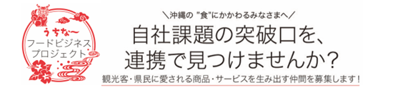

「うちな～フードビジネスプロジェクト」は、自社の課題解決の突破口を沖縄の食品業界内・異業種の企業との連携に見出し、1年間で異業種の課題や事例などの学びを深め、実践できる人材を育成するプロジェクトです。
講義形式だけでなく、ワークショップや視察も交えながら、実際に連携ビジネスプランを立てていきます。
地域と連携しながら新商品の開発や販路拡大を目指したいという企業にお勤めの方や経営者の皆様のご参加をお待ちしております。
■事業内容・講義カリキュラム内容
詳細ページをご確認ください https://myfarm.co.jp/news/okinawa-lfp/

■応募方法
方法１）下記のエントリーフォームより応募
https://bit.ly/okinawa_lfp
方法２）メールによる受付
下記のメールアドレスに、「令和４年度『うちな～フードビジネスプロジェクト』参加申し込みの件」と題しご連絡ください。記入いただく書類をお送りいたします。
okinawa_lfp@myfarm.co.jp

●応募締め切り：2022年7月25日（月）17：00
●選考結果通知：2022年8月上旬

■問合せ先
株式会社マイファーム
うちな～フードビジネスプロジェクト事務局（担当：森野）
TEL：050-3344-0780
MAIL：okinawa_lfp@myfarm.co.jp

